New technology trends at the 2012 Motek trade fair
B&R will be presenting simple and efficient automation solutions for key challenges currently facing the industry
They facilitate optimum configuration of machines and systems and are the perfect complement to a modular drive solution for maximum performance and flexibility. In particular; the ACOPOSremote and ACOPOSmotor inverters with IP65 protection are effective products for creating modular architectures and greatly simplifying commissioning. Both the ACOPOSremote and ACOPOSmotor are equipped with a POWERLINK interface. These two inverters also provide software compatibility to the complete B&R drive family. This makes it possible to utilize all of the tools and features available in B&R Automation Studio as well as applications created therein.
Another important topic at the trade fair will be Integrated Safety Technology. B&R's safety system can be seamlessly integrated in the standard control system, i.e. the main controller, and the integration of both systems – standard and safe – reduces wiring to a minimum. Here, B&R relies on the open standard openSAFETY. Modular machines benefit particularly from this network-based wiring approach, since the ready-to-use machine components can simply be connected as a single unit, safe drives and all. In such a system, the integrated safety technology includes all safety-related hardware and software components.

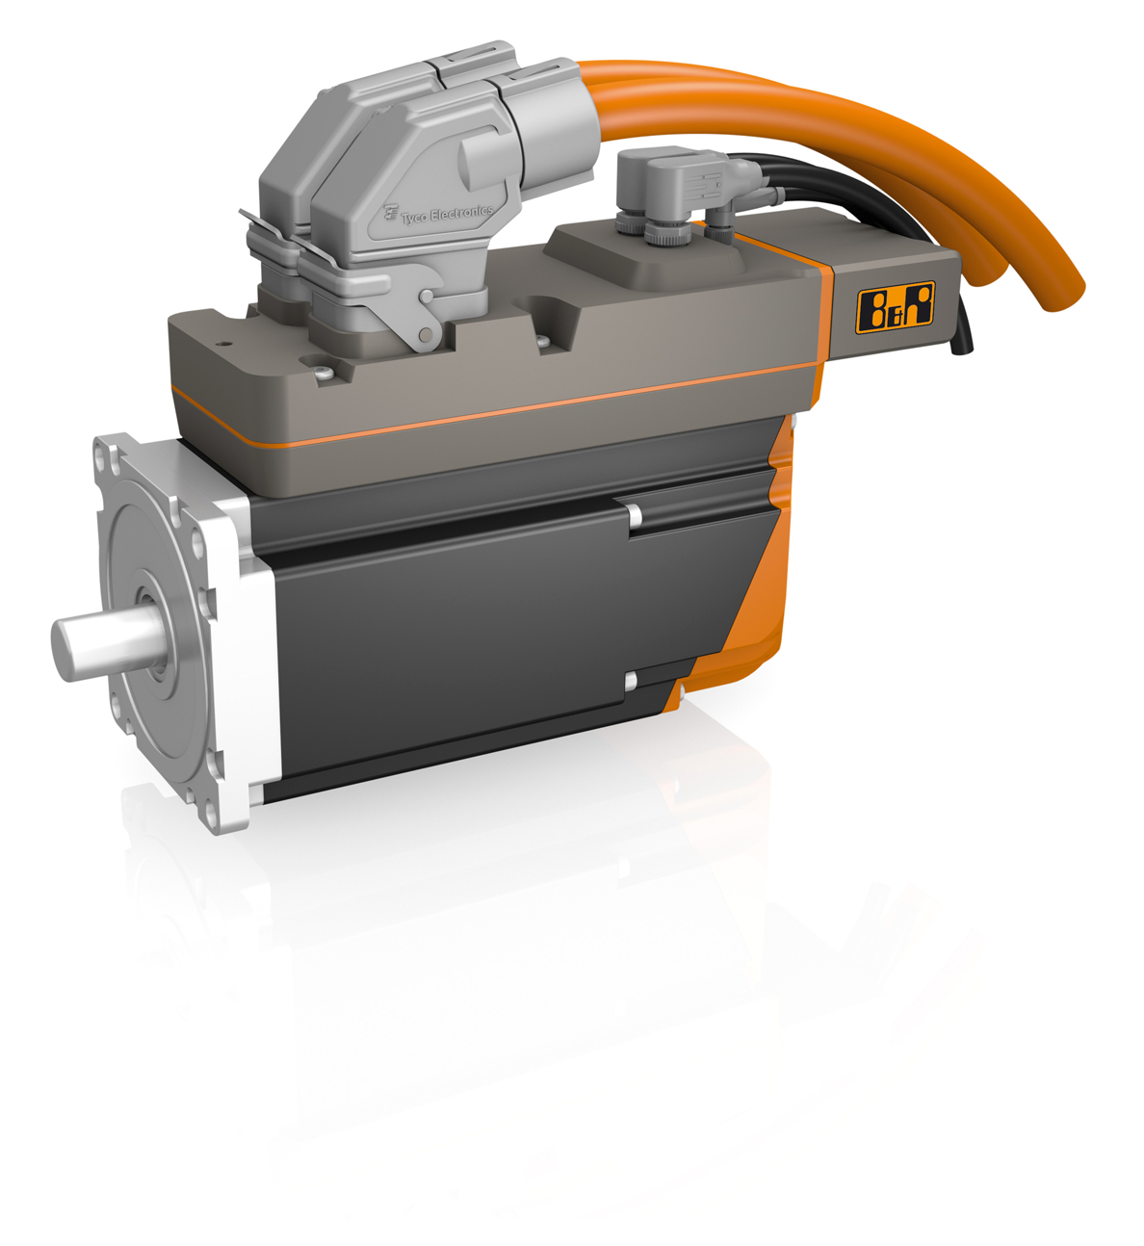
One of B&R's product highlights at the 2012 MOTEK trade fair in Stuttgart will be the ACOPOSmotor motor-mounted servo drive.

B&R Hakkında
B&R, Avusturya'da genel merkezi ve tüm dünyada ofisleri bulunan yenilikçi bir otomasyon şirketidir. 6 Temmuz 2017 tarihinden bu yana B&R, ABB Group bünyesinde bir iş birimi olarak faaliyet sürdürmektedir. Endüstriyel otomasyonda bir dünya lideri olan B&R, gelişmiş mühendislik bilgisini modern teknoloji ile harmanlıyor. B&R, makine ve fabrika otomasyonu, tahrik ve kontrol teknolojisi, görselleştirme ve entegre emniyet teknolojisinde çeşitli sektörlerden müşterilerine bütünsel çözümler sunmaktadır. Endüstriyel loT ile OPC UA, POWERLINK ve openSAFETY gibi iletişim standartlarının yanı sıra Automation Studio yazılım geliştirme ortamının da sayesinde B&R geleceğin otomasyon mühendisliğini yeniden tanımlıyor. B&R, yenilikçi çözümleri ile otomasyon dünyasında yeni standartlar belirledi, süreçleri basite indirgemeye ve müşterilerin beklentilerinin ötesine geçmeye yardımcı oldu.
Daha fazla bilgi için www.br-automation.com.tr adresini ziyaret edebilirsiniz.

